
經 濟 部 產 業 發 展 署
技術服務機構服務能量登錄申請簡報
申請單位：
申請類別：
簡 報 者：
日 期： 年 月 日
(註：簡報時間約為10~15分鐘，請依本格式準備資料)


壹、技術服務機構簡介
一、基本資料
公司名稱
負責人
資本額
營業項目

二、組織表

貳、技術服務機構服務能量
一、申請登錄技術類別及服務項目

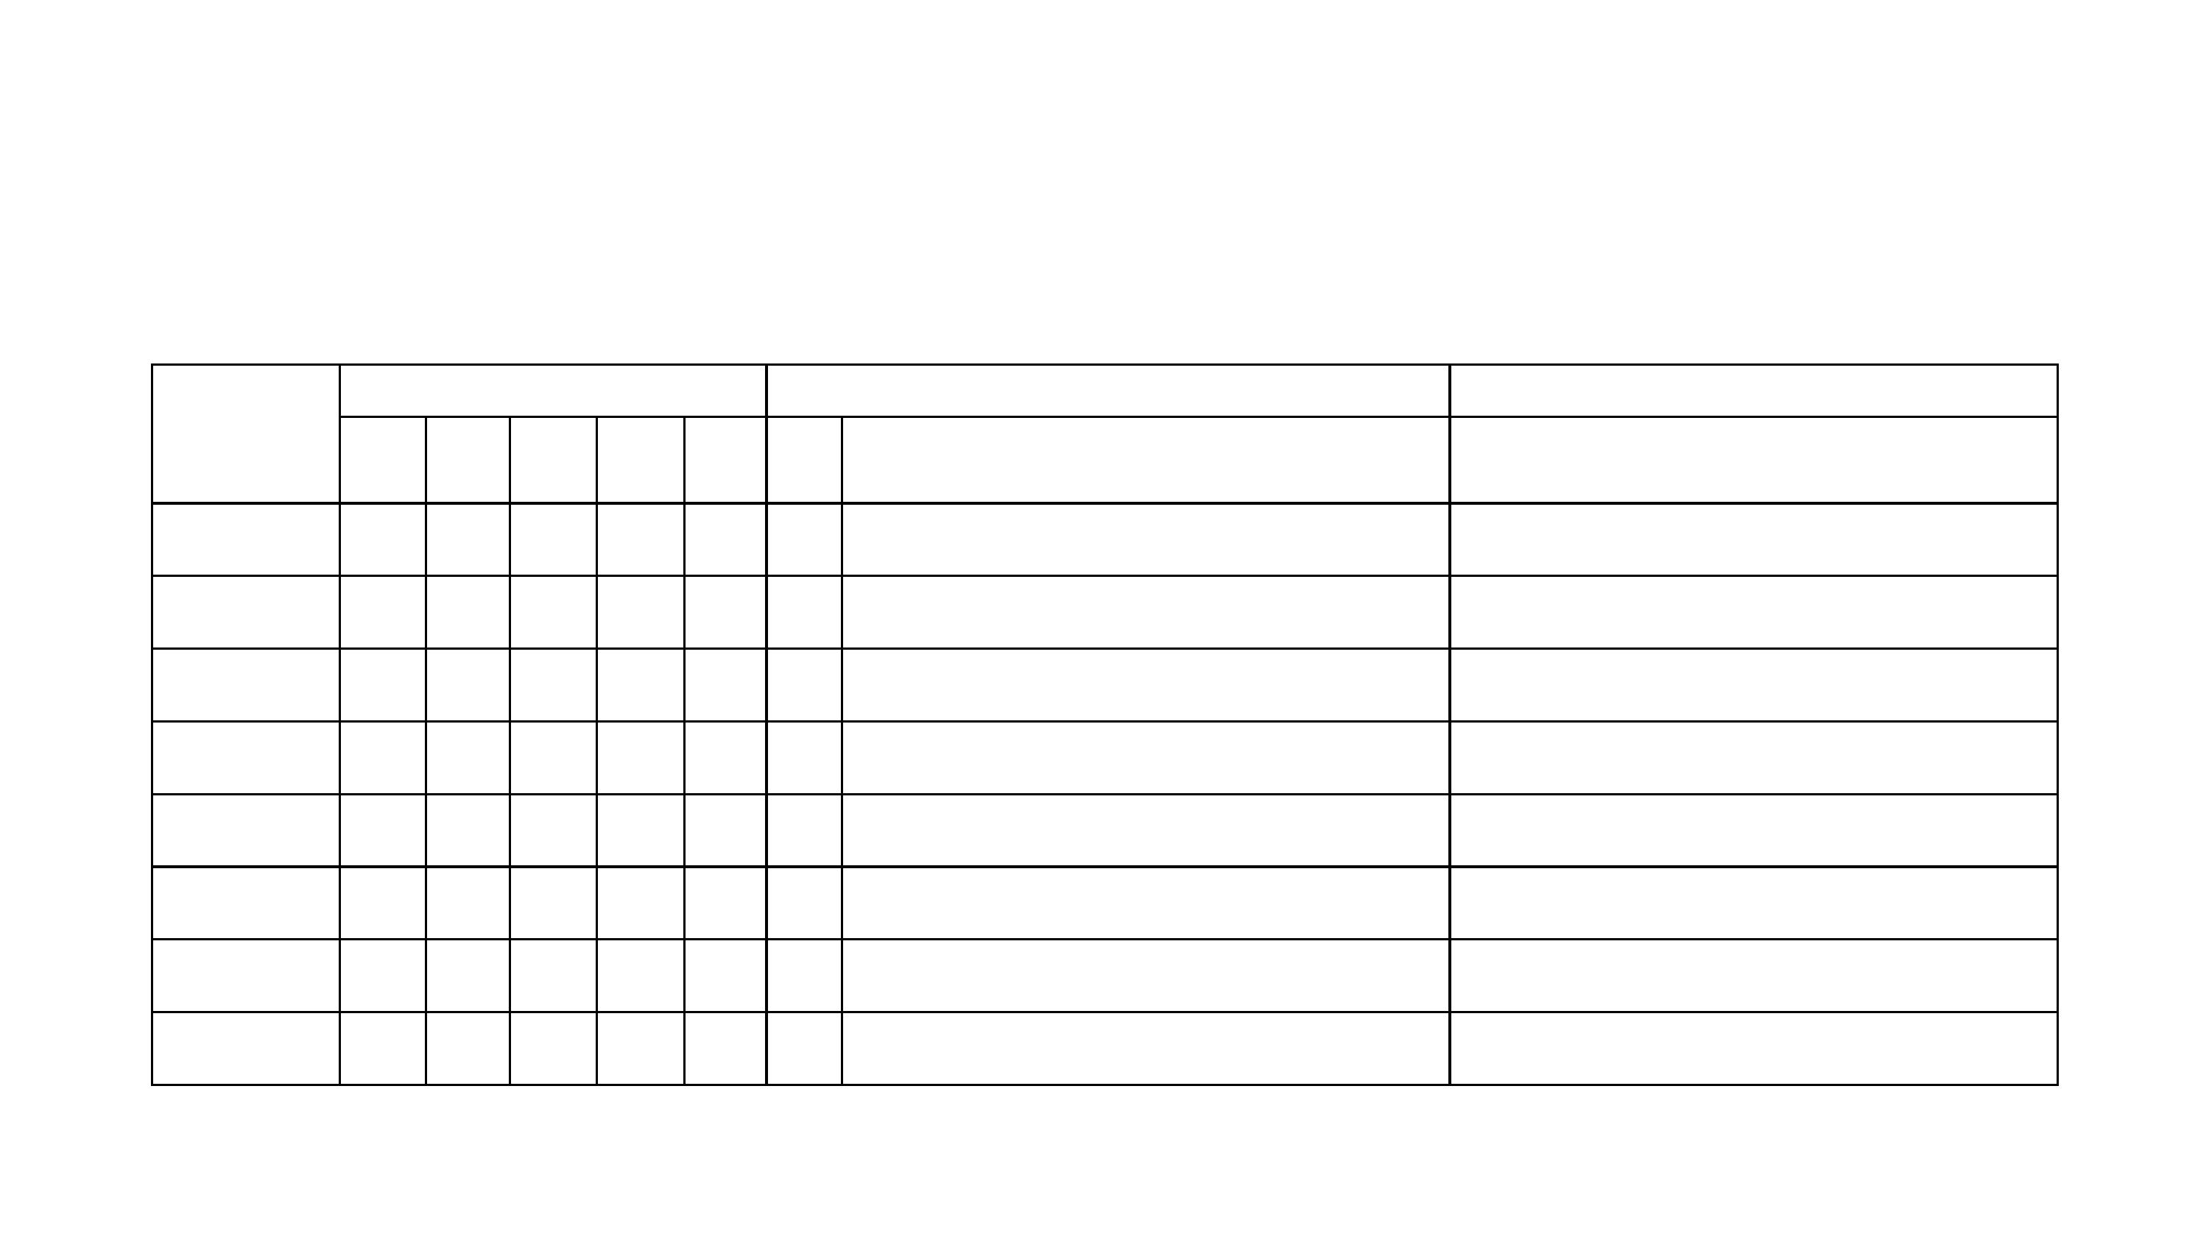
二、技術人員學經歷
學歷
年資
技術服務能量
姓名
博
士
碩
士
學
士
專
科
其
他
專
案
專
任
曾負責之專案計畫
合計人數

三、技術資源(輔導資源所擁有及可運用之軟、硬體設備及相關之應用)


四、公司實績
合約金額
計畫
主持人
相關登
錄項目
案號
專案計畫名稱
客戶名稱
計畫執行期
計畫內容概述
(萬元)
1
2
3
4
5
年 月~ 年 月

五、代表性案例說明
參考：
1.案例以可為擬申請登錄服務項目及分項能量說明佐證者為宜；
2.案例中請說明輔導執行手法、輔導前後差異分析及具體效益
3.若無法舉出實績者，以登錄技術服務項目服務能量說明

